**五 月 逍 遥 游**

**逍 游 二 班**

1. 毅力是永久的享受

骄阳似火的五月,一个既可以锻炼身体和毅力的活动,又可以帮助校园的绿化一举三得的好事情,那就是校园清洁服务,

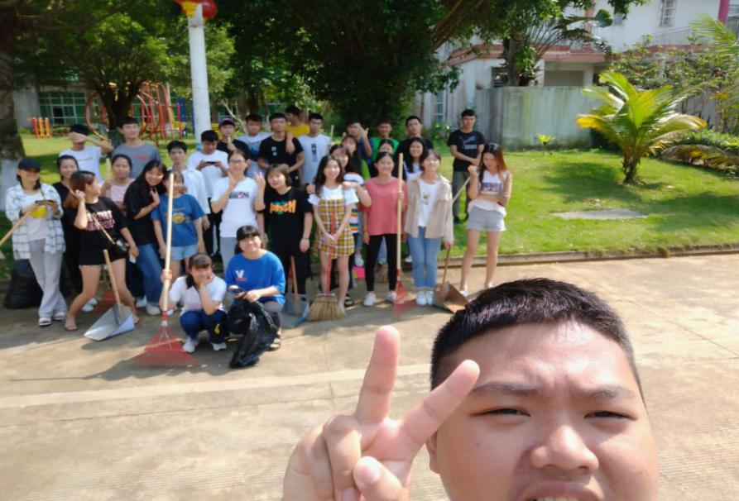每一次的扫地都是对我们身体和毅力的锻炼。寒来暑往,我们都坚持不懈,共同的合作，相互的帮助的情景在脑海中回转,给未来的我们留下了太多的美好回忆。

这个活动既锻炼了我们也增加我们的班级凝聚力，向心力。共同保护环境，一起成长，向阳“开花”。

二、小的班会,大的意义

2019年5月12日，一个平凡的日子。在这平凡的一天中，我们进行了一个不太平凡的班会—《五四运动100周年暨班委总结大会》

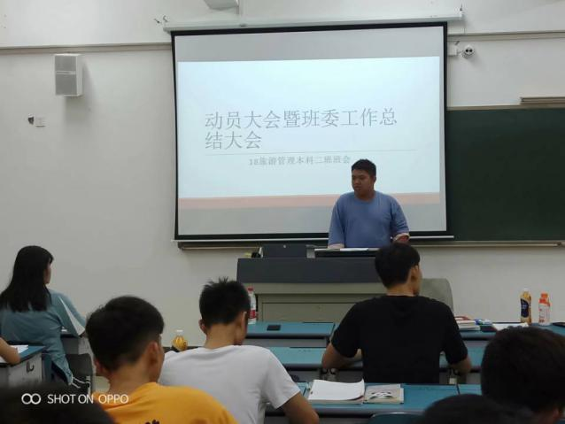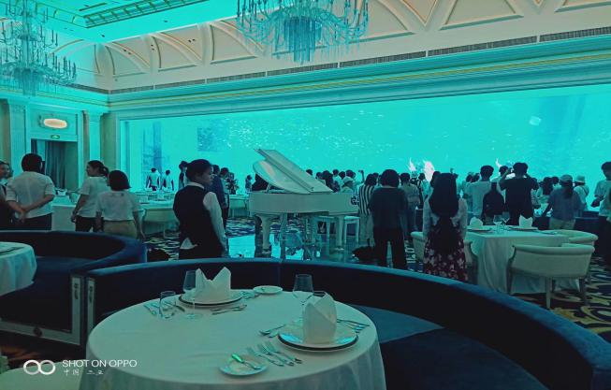在这次班会

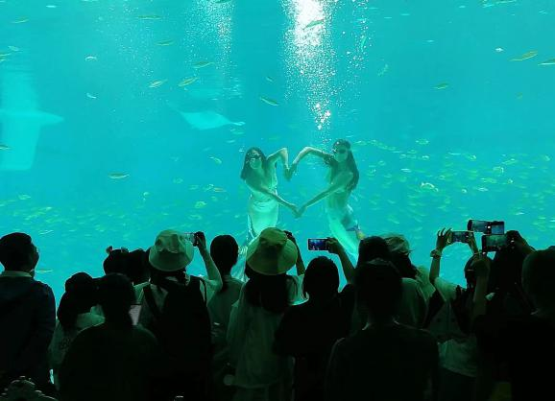中，我们每个人都受益匪浅。5月12日是每个青年都不能忘记的日子，100年前，由先进青年知识分子推动的五四运动，如惊雷和闪电劈开了旧中国如磐铁幕，以前所未有的历史姿态，彻底地不妥协地反对帝国主义和封建主义，唤醒了亿万中华儿女的爱国热情。

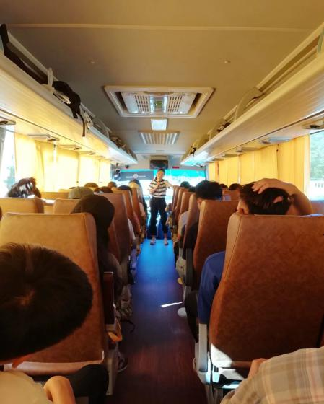三、小二班研学团出发啦

2019年5月18日,这是一个值得纪念的日子,这是逍游二班第一次组团出去旅行,第一次研学旅行,第一次进行实践课,第一次体验海南旅行团队餐等等许许多多的第一次,它代表着开始,代表着逍游二班正式踏入旅游这个行业,第一次正式且较为全面的了解这个行业。

**第一站:海昌梦幻不夜城**

在这里,我们第一次体验到了管饱海南的团队餐,观看到了布置精美的水底餐厅还有美丽的美人鱼在水中翩翩起舞。

**来自同学的搞怪照片**

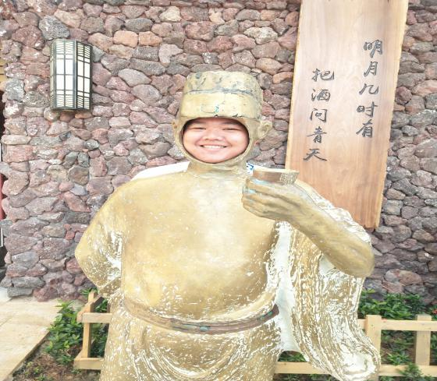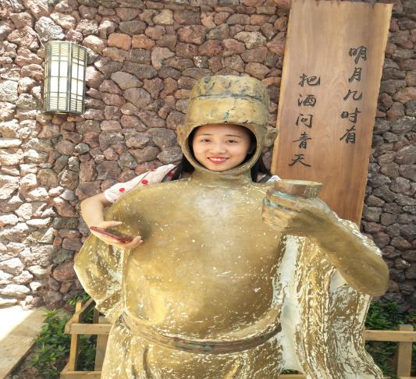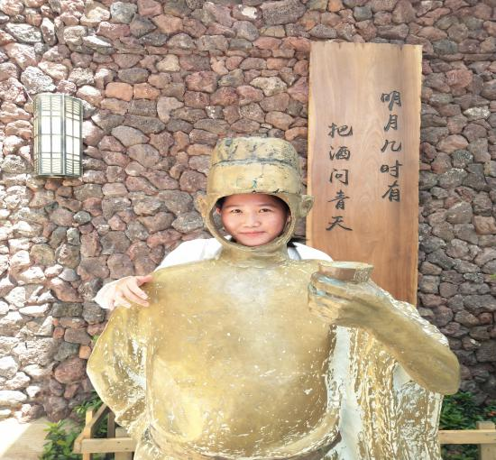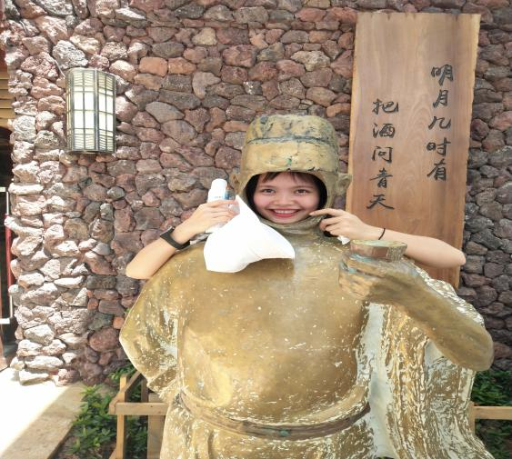

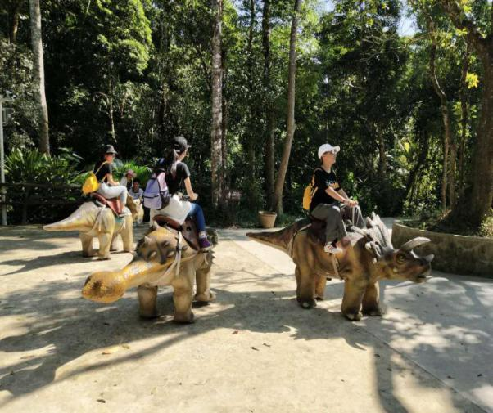

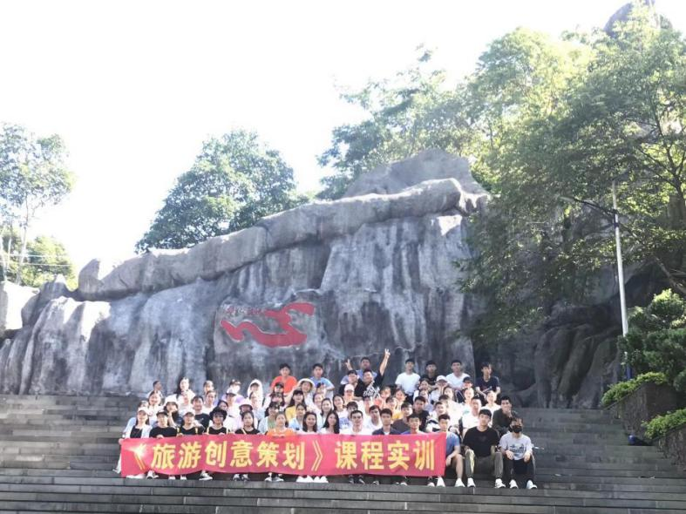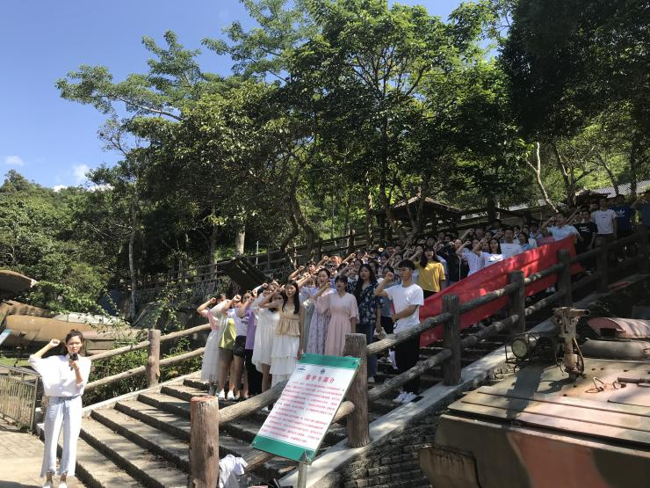

**第二站:茶溪谷**在这里我们体验到了原生态木屋,清晨山里带着大自然的空气,茶溪谷特有的景区观光车以及谷里的各个景点让人流连忘返。

同时在茶溪谷进行特别主题团日活动以及刘导带着大家宣誓

第三站:5A级景区槟榔谷

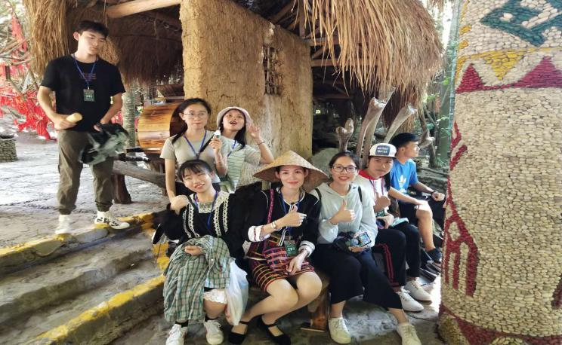 五月，漫山遍野都是翠色盈盈，风光如画。跟随着景区导游一步步的看景区,从我们从中受益匪浅,从景区中我们了解到了黎族文化的博大精深,从景区导游身上我们也学到了许多关于导游讲解的知识,让我们这次研学旅行受益良多。

四、回热带海洋学院参观啦

骄阳似火的五月，踏上了回另一个母校参观的路程

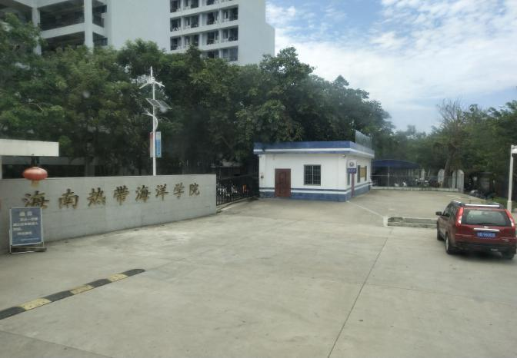

参观校园

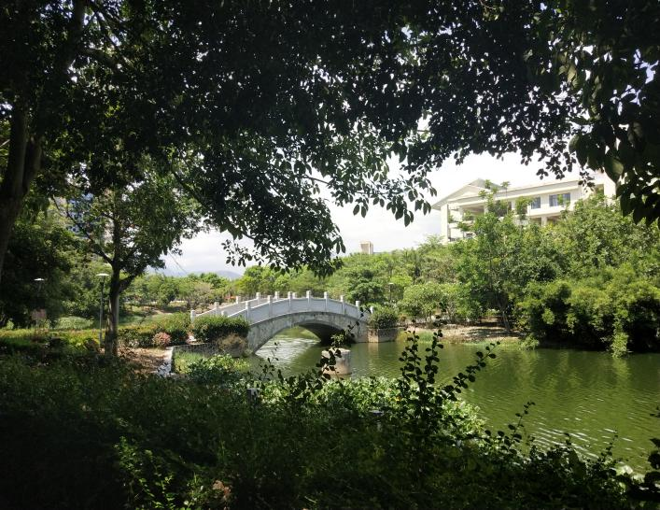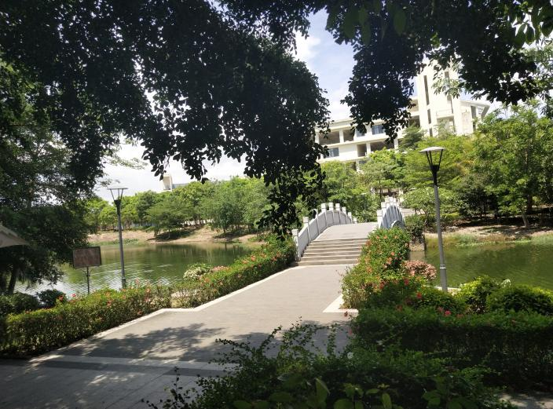

参观海洋博物馆

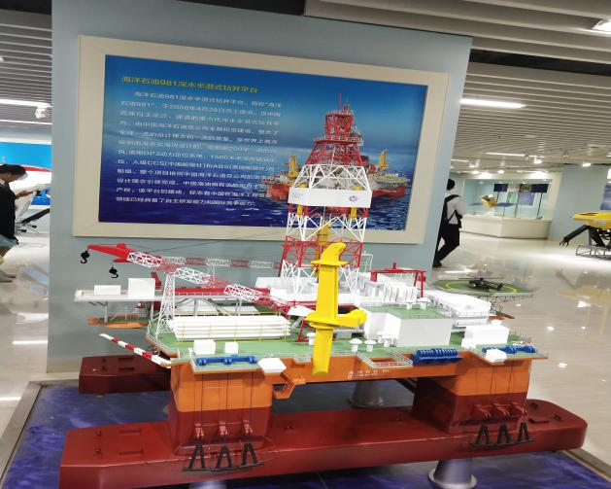

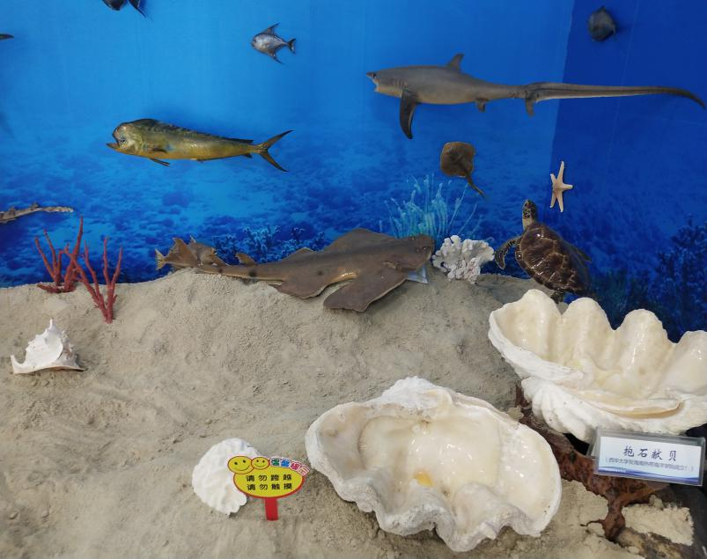

炙热的情怀

五月是生机勃发的时光，

五月是热烈欲喷的岁月，

五月是光芒四射的季节。

在2019年5月30日下午,逍游二班跟金融本科班来了一场友谊赛,以此增加两个班之间的友谊